有關對美籍志願空軍大隊AVG
與陳納德的一些追記∗
黃墾德

於1941至1942夏之間，即中國對日八年抗戰(1927-1945)的中期及第二次是世界大戰爆發(1941年12月)後不久，有一支活躍於中國雲南及英屬緬甸的空軍部隊，奮力挫抑日軍的攻勢；該戰鬥單位係由美籍飛行及地勤人員所組成之American Volunteer Group(以下或簡稱為AVG)，當時的中國朝野暱稱之為「飛虎隊」(Flying Tigers)。

American Volunteer Group之中文譯稱
American Volunteer Group之中譯可有兩種，一是「美國志願大隊」，另一是「中華民國空軍美籍人員志願大隊」(以下或簡稱「美籍志願大隊」)。
倘以「美國志願大隊」稱之，望文生義，易以為該部隊理應當為一由美國政府基於個人志願所選派的人員所組成者；其人員均應為現役或現任之軍職或非軍職並有軍階或職銜者，人員之薪津應由美國政府支付，使用武器械具亦應由美國政府裝備並標示美國徽幟者。
然而，當時在華之American Volunteer Group，
(一)其人員雖在美國政府默許下加入，但均為已自美國軍隊或政府退役或退任且無美方之軍階或職銜者，所有參與之美籍人員均與位在雲南壘允的中華民國中央飛機製造廠(Central Aircraft Manufacturing Company)簽約而為該廠之聘僱人員。
(二)其所使用武器、裝備如戰機等雖由中國政府向美國「租借」獲得，但均標示有中華民國之徽幟。如所用之P-40戰機機翼上塗裝的是中華民國國徽，此可見於1)「中國空軍飛機畫冊：P-40機，圖111」； (2)「Robert Tharp Smith駕用之40號機」。

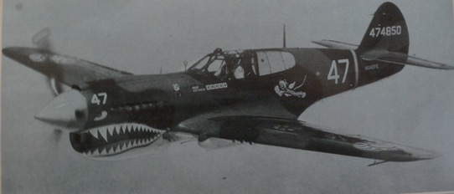
(圖1 翻印自「中國空軍飛機畫冊」)

基於以上所述，可知當時American Volunteer Group之人機均受中華民國的資注，係屬中華民國空軍之一部分，故將之譯成「中華民國空軍美籍人員志願大隊」(以下或簡稱「美籍志願大隊」或「志願大隊」)較為合宜。現在國內已約定俗成地將American Volunteer Group譯稱「美國志願大隊」雖無不可，但應了解其為中華民國空軍之一部分。
陳納德與「中華民國空軍美籍人員志願大隊」
美籍志願大隊係由自「美國陸軍航空隊」(United States Army Air Corps)退伍上尉飛行員陳納德(Claire Lee Chennault，1893-1958)所籌建者；他於1937年初應國民政府的邀請，以上校軍階受聘任為中華民國空軍顧問，協助發展中華民國空軍及訓練飛行員。
1941年春，原在中國協助對抗日本侵略之蘇聯航空自願隊，因蘇、日兩國簽訂中立條約而撤走。中國政府乃委託陳納德設法成立一志願航空隊。陳氏返美後即在美國政府的默許下，四處招募美軍退除役飛行及地勤人員到中國作戰，嗣並在租借法案下爭取到英國不要的寇蒂斯Curtiss P-40戰鬥機。1941年8月1日，中國空軍美籍志願大隊正式成軍；志願大隊成員於中國對日苦戰之際，來華俠義助陣，對中國當時的民心士氣有很大的激勵予鼓舞。
美國當時對於中華民國單獨而艱困地進行抗日作戰相當同情；小羅斯福(Franklin D. Roosevelt)總統於1941年9月30日甚且密令海軍部長(The Secretary of Navy)稱，有鑒於中國在美培訓飛行員費時甚長，緩不濟急，當予協助召募有關人員事宜；故自次年一月起「應加額接受飛行及地勤人員之辭職並關切渠等之受聘於中國」(Should accept the resignations of additional pilots and ground personnel as care to accept employment in China)等。該件縮影本見(圖2)。

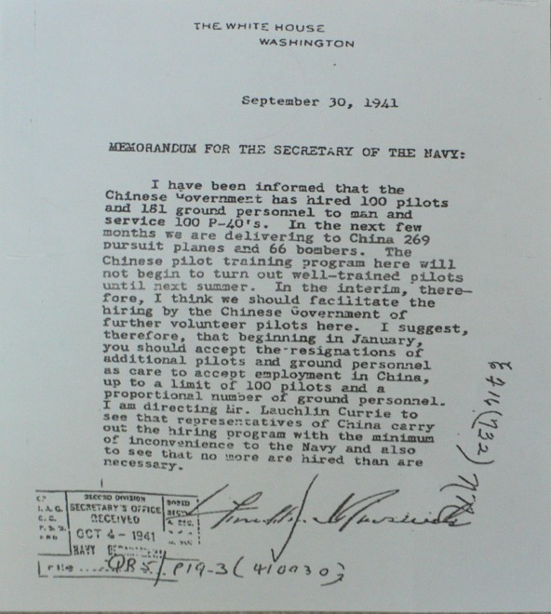
(圖2 翻印自「向二戰援華飛虎隊群英致敬」展場資料)

1941年12月7日，日本偷襲美國珍珠港，美國旋即對日宣戰，並以中國為同盟。志願大隊首次作戰是在1941年12月20日，中國空軍電台偵測到日本十架轟炸機自越南飛向昆明(按：日本於1940年趁法國在歐洲敗於納粹德國時出兵越南)，乃急請升空迎戰，志願大隊於是役中擊落日機三架並傷及數架；在爾後的數月間，該大隊除在中國出擊日本戰機外，也曾到緬甸協同英軍作戰。
時至1942年7月4日，美國以既與中國同盟對日作戰，美籍志願大隊已無續存之必要，乃予解散；該志願大隊中之少數人員因願繼續留華作戰而編入第10航空隊23戰鬥大隊。23大隊後於1943年3月併入第14航空隊。
美籍志願大隊在1941年12月至1942年7月的七個月蓄存期間，根據陳納德自述：出戰五十餘次，擊毀日機299架，並可能摧毀153架；飛虎隊則在空戰中損失12架戰機、地面喪機61架(包括在壘允因日軍近迫而自行焚毀的22架)，另於空戰殉職、為高射砲擊中、地面遭襲及失事等計損喪25名飛行員。 故就戰損而言，飛虎隊之相對於日軍算是相當輕微的。
中國為美籍志願大隊隊計費約八百萬美金(內含薪餉和人事費用約三百萬，飛機及裝備約五百萬)，超出原先預算；陳納德為此特向中方主其事者宋子文致歉，宋覆以宋覆以“The A.V.G was the soundest investment China ever made. I am ashamed that you should even consider the cost.” (美志願隊乃中國最妥善之投資事業，足下竟以所付代價為慮，殊使余覺汗顏)。
陳納德在華之為「比照上校」官階，對他日後在美軍的升遷很有助益。陳氏於1942年4月9日以「上尉升至臨時上校」(From captain to temporary colonel)復役，九天後即為陸軍准將(Brigadier General)， 再於1943年3月晉升為少將(Major General)，接掌第14航空隊。
陳納德於任職第14航空隊指揮官時，曾強烈要求小羅斯福總統加強駐華空軍力量，俾便奪回中國戰場的制空權，並伺機攻擊日本本土。他在作戰計劃等問題上與美軍中國戰區參謀長史迪威(Joseph W. Stilwell)意見相左；而時任美軍總參謀長馬歇爾(George C. Marshall, Jr.)、陸軍航空隊司令阿諾德(Henry H. Arnold)對陳納德亦未予充分信任；陳氏於1945年7月提出辭呈，同年8月上旬離華，行前獲頒中華民國最高武職榮譽的青天白日勳章，然卻無緣於8月14日在華與中國軍民分享日本無條件投降的勝利果實。
陳納德於1945年10月自美國陸軍二度退休，但於1958年7月過逝前數日由艾森豪總統擢為空軍中將(Lieutenant General)。(按：美國空軍係於1947年9月改制成立，與陸軍、海軍為同級之獨立軍種。)

飛虎隊稱號與隊徽
美籍志願大隊戰機上隊徽之塗裝，可分兩部份。一是飛機頭部上鯊魚之巨齒與利眼，二是機身上的飛虎圖飾。
戰機機頭部份上鯊魚之巨齒與利眼，可能是仿照澳洲空軍於1941年駐紮北非P40機隊之圖裝。據稱當時美籍志願大隊隊員中有人提出，可在飛機頭部畫上鯊魚頭，以嚇唬日本人；由於中國內地居民從未見過鯊魚，於是誤將這些飛機稱作「飛老虎」。
美籍志願大隊於1941年12月20日首次作戰就擊落日機三架。該大隊此役之勝利，聲譽因而一飛沖天!昆明出版的一家報紙於次日上使用「飛老虎」來形容志願大隊戰機，隊裡的中國翻譯閱報後，將其譯為Flying Tiger秉告陳納德，於是該志願大隊就有了「飛虎隊」的暱稱。
關於美籍志願大隊飛虎隊徽的設計，係由當時駐在華府的「中國國防供給公司」(China Defense Supply, Inc.)委託動畫大師華特迪士尼(Walter Disney)操持。 據稱至少有兩種說法；一是「中國國防供給公司」主持人宋子文在志願隊成立以前，就已徵求AVG的標誌了；迪士尼本欲以龍作主體，但中華民國方面認為龍象徵帝王專制，故而改用老虎。二是根據「Flying Tigers」的概念，設計出「一隻張著翅膀的老虎躍起撲向目標，老虎的尾巴高高豎起，與身體共同構成了象徵勝利的V形」的圖案(圖3)。

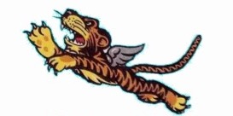(圖3)

至於飛虎標幟什麼時候漆上美籍志願大隊的P40戰機上?有說是1942年2月。漆上飛虎標幟P40的雄姿，可見於前述「中國空軍飛機畫冊」(即圖1)、美籍志願人員R.T. Smith駕用之40號機等照片。
然而，又見有另一飛虎標幟出現；它是一個在原有飛虎圖像上加一個向左上方張開的V字。(圖4)

(圖4)
追念美籍志願大隊與陳納德
美籍志願大隊在華史詩般的俠義與軍功，在當時即由美國新聞媒體爭相報導，陳納德之圖相更見諸於一九四○年代之「時代」(TIME，1943年12月6日，圖5)、「生活」(LIFE，1942年8月10日，圖6)及「新聞周刊」(Newsweek，1943年3月22日)及等甚具影響力之雜誌的封面；還見於四十年後之「空軍」(Air Force，1983年10月，圖7)者。至於著述陳納德與美籍志願大隊的專書亦有多種，如Ford, Daniel所著之Flying Tigers: Claire Chennault and His American Volunteers, 1941–1942，係由美國華府Harper Collins於2007年出版並列為「史密松尼博物館叢書」(Smithsonian Books)。

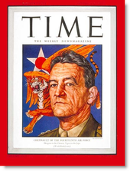(圖5) 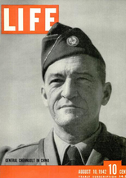(圖6)

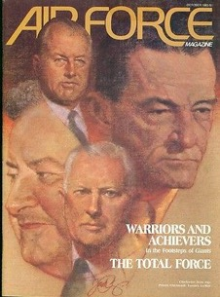(圖7)

飛虎隊員中之Kenneth Jernstedt亦被選列為第二次世界空戰英雄，他曾有擊毀十又二分之一架日機之戰績。
美國政府對美籍志願大隊彪炳的戰績，終於五十年後之1992年宣布在飛虎隊服務等同於在美軍服役，相關人員可享退役軍人待遇；飛虎隊又因其「專業素養、忠於職守及非凡英勇」(Professionalism, devotion on duty and extraordinary heroism)而獲頒「美國總統勳獎部隊」(Presidential Unit Citation)之榮譽。
陳納德與美籍志願大隊亦獲得台灣、美國及中國大陸等地朝野各界的推崇與追念，迄今逾越七十年仍然不衰。以紀念博物館或其中之專區專櫃而言，據知
(一)在台灣有岡山空軍官校「中華民國空軍軍史館」，內置一架實體之飛虎隊隊第104號戰機。
(二)在美國有華府「國立航空及太空博物館」(National Air and Space Museum) (圖8)、俄亥俄州德頓(Dayton, Ohio)「美國空軍博物館」(National Museum of the United States Air Force)、路易斯安那州蒙若(Monroe, Louisiana)「陳納德航空暨軍事博物館」(Chennault Aviation & military Museum)、洛杉磯「飛行路徑學習中心暨博物館」(Flight Path Learning Center and Museum)；又在洛杉磯「「雄傲之鳥餐廳與活動中心」(Proud Bird Food Bazaar and Events Center)內懸置一架實體之飛虎隊隊第67號戰機(圖9)。

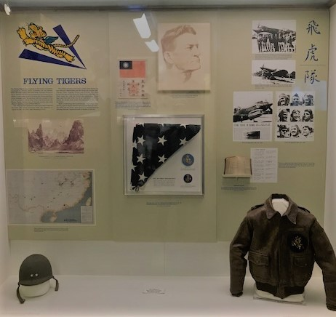(圖8)

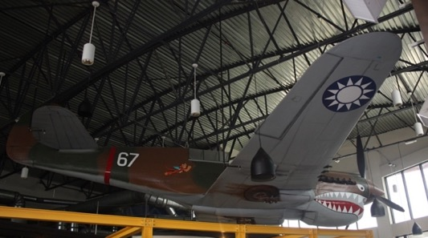(圖9)
(三)在中國大陸則有「昆明飛虎隊紀念館」、湖南芷江侗族自治縣「陳納德與飛虎隊紀念館」及四川成都「建川飛虎奇兵館」等。
另則，中華民國公共電視台為紀念的二次世界大戰結束七十周年特別製作「飛虎傳奇」影集四輯，於2014 年12月23至26日首播；而美籍華裔陳燦培將多年蒐集的史料，以「向二戰援華飛虎隊群英致敬」(Salute to WWII Flying Tigers in China)為題，先於2014 年11月得在美國首都華盛頓國會山莊(Capitol Hill)首展之殊榮，後又安排於加州大學洛杉磯分校(UCLA)及洛杉磯史蹟紀念館(El Pueblo de Los Angeles Historical Monument)等處展出。

紀念陳納德與美籍志願大隊的各國郵票
當然，也有其他紀念陳納德與美籍志願大隊的方式；如發行郵票，則可藉由寄送，無遠弗屆，揚威四海。據知，目前紀念陳納德與美籍志願大隊的各國郵票有：
(一)我中華民國於1990年9月26日發行飛虎隊志願來華50年紀念郵票(圖10)。

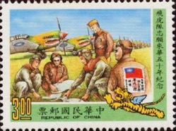(圖10)

(二)美國於1990年9月6日以「紀念偉大美國人士郵票系列」(USA Great American Series)發行刻印有陳納德遺像之郵票，發行量為45,300,000枚(圖11)。

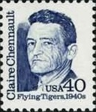(圖11)

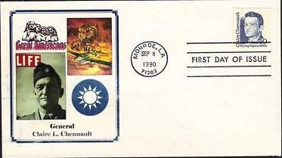(圖11-1)

(三)馬紹爾群島(Marshall Islands)於1991年12月20日以「飛虎隊第一次出戰」(First combat by the flying tigers )為題發行郵票一組兩張，各為飛虎隊P40之英姿即日機mitsmbishi Ki-21遭擊著火之慘狀(圖12)。

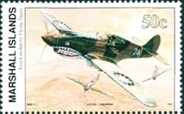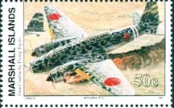
(圖12)
(四)安地卡巴布達(Antiqua & Barbuda)於1995年7月20日以「第二次世界大戰結束」(End of World war II 50th Anniversary)為題發行發行各式郵票十六枚；其中之一為陳納德與飛虎隊戰機者(圖13)。

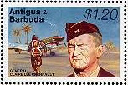(圖13)

(五)剛果人民共和國(People’s Republic of Congo)於1996年6月24日以「軍用飛機」(Military Aircraft)為題發行一小型張，內中之郵票即飛虎隊戰機War hawk /Flying Tigers(圖14)。

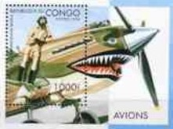(圖14)

(六)馬爾地夫(Maldives)於1991年12月30日以「第二次世界大戰太平洋戰區領袖」(Leaders of the Pacific Theater, WW II )為題發行內含10枚郵票之小全張，其中之一為陳納德與飛虎隊戰機者(圖15)。

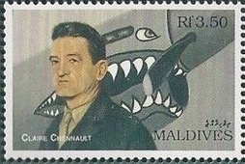(圖15)

(七)中非共和國(Central African Republic)於2000年2月28日以「迎向天空」(Reach for the Skies)為題發行一組內含8枚郵票之小全張；其中有飛虎隊戰機者。
(八)馬紹爾群島於2009年4月28日以「空中英雄」(Military heroes of the air)為題發行一組內含16枚郵票之小全張；其中之一為陳納德與飛虎隊戰機者(圖16)。

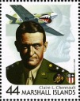(圖16)

(九)馬紹爾群島於2011年12月7日以「第二次世界大戰爆發七十周年」(WWII 70th anniversary 1941)為題發行一內含10枚郵票之小全張；其中印有時任國民政府軍事委員會委員長蔣中正、陳納德及史迪威之圖像(圖17)。

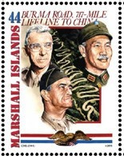(圖17)

(十)格瑞那達格林納丁斯(Grenada Grenadines)於2005年7月11日以「戰勝日本日」(V J Day)為題發行一小全張；其邊紙左下方有中華民國國徽之飛虎隊戰機(圖18)。

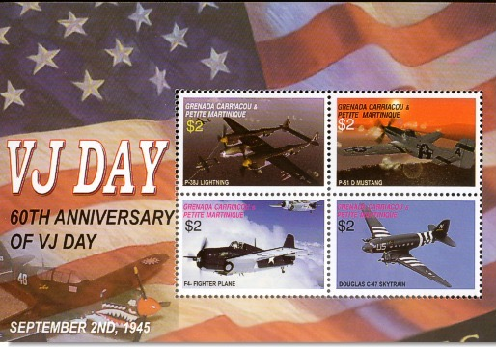(圖18)

(十一)美國近年來甚為流行的自選圖案的Zazzle郵票中，亦有多款是以美籍志願大隊飛機及飛虎隊徽為主旨者(圖19-24)。

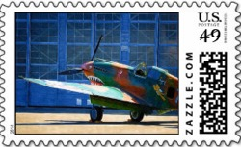(圖18) 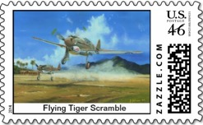(圖20)

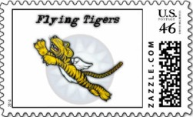(圖21) 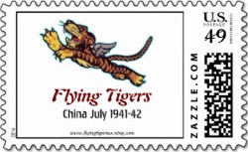(圖22)

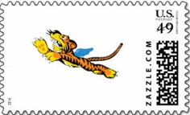 (圖23) 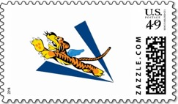(圖24)

∗ 本文曾刊載於中華民國的空軍第903期(104年8月號)，頁34-37；第904期(104年9月號) ，頁16-21。
錢祚昌，【i】惺覺選論，自印本，1966，頁三三；【ii】浮生百紀，傳記文學雜誌社，1975，頁六三。錢祚昌(1901-1988），曾任中央飛機製造廠第三任監理。
中國空軍飛機畫冊，中華民國空軍總司令部編印，中華民國七十五年六月出版，第54頁。
Jeffrey L. Ethell: Warbirds of World War II, New York: Crestline, 2013, pp. 122-123.另James H. Kitchens 與Bernard C. Nalty所著Flying Aces Aviation Art of World War II (1999年由Ｂarnes & Noble出版)內多幅或畫作中之飛虎隊戰機亦塗裝中華民國國徽，見該書頁20-21, 22-23, 30 及40-41。
陳納德(Chennault, Claire L.)撰，陳香梅譯，陳納德將軍與中國，傳記文學，1978，頁一七四。
陳納德撰，陳香梅譯，陳納德將軍與中國，傳記文學，1978，頁一七五。
陳納德撰，陳香梅譯，陳納德將軍與中國，傳記文學，1978，頁一七○。
該藝作現藏展於位在美國俄亥俄州丹頓(Dayton, Ohio))的美國空捐博物館(National Museum of the United States Air Force)。
James H. Kitchens and Bernard C. Nalty, Flying Aces Aviation Art of World War II, 前引註3，頁22-23。

